K21/6N2-230

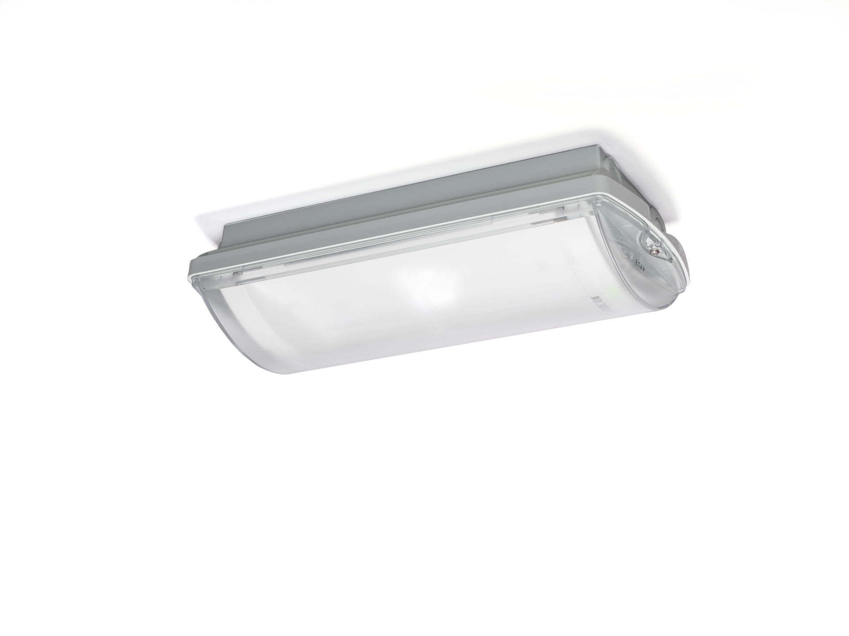
IP65 veiligheidsverlichtingsarmatuur voor vluchtwegverlichting. Opbouw. Voor centraal noodnet. Afmetingen: 359 mm x 180 mm x 100 mm. Gemonteerd op twee roestvrijstalen klemmen, automatische elektrische aansluiting, schroefloze aansluitklemmen (tot 2.5 mm²), inclusief kabelwartel, doorvoerbedrading mogelijk, optionele accessoires voor inbouwmontage. Lijnvormige lichtverdeling, geoptimaliseerd voor 1 lux langs de as van de vluchtweg. Lichtopbrengst in noodwerking: 560 lm. Opgenomen vermogen: 7.1 W. Tussenafstand vluchtweg: bij een montagehoogte van 2.8 m bedraagt de verlichtingssterkte op de vloer 1 lux bij een tussenafstand ("b") van 12.2 m. Tussenafstand anti paniek: bij een montagehoogte van 2.8 m bedraagt de verlichtingssterkte op de vloer 0.5 lux bij een tussenafstand ("b") van 10.8 m. Bij een montagehoogte van 2.8 m bedraagt de verlichtingssterkte op de vloer 1 lux bij een tussenafstand ("b") van 9.6 m. Spanning: 220-230V. Voor gebruik met centraal batterijsysteem op 230 V AC/DC. Isolatieklasse: klasse II. Fotobiologische veiligheid EN 62471: RISK GROUP 1 / RISK GROUP 2. Slagvast polycarbonaat behuizing, RAL9018 - papyruswit. IP-graad: IP65. IK-graad: IK10. Ambient temperature: -20°C - 35°C. Gloeidraadtest: 850°C. 5 jaar garantie op armatuur, driver, lichtbron en batterij (voor autonome armaturen). Certificeringen: CE, ENEC. De armatuur is ontwikkeld en geproduceerd volgens standaard EN 60598-2.22 in een bedrijf dat ISO 9001 en ISO 14001 gecertificeerd is.

